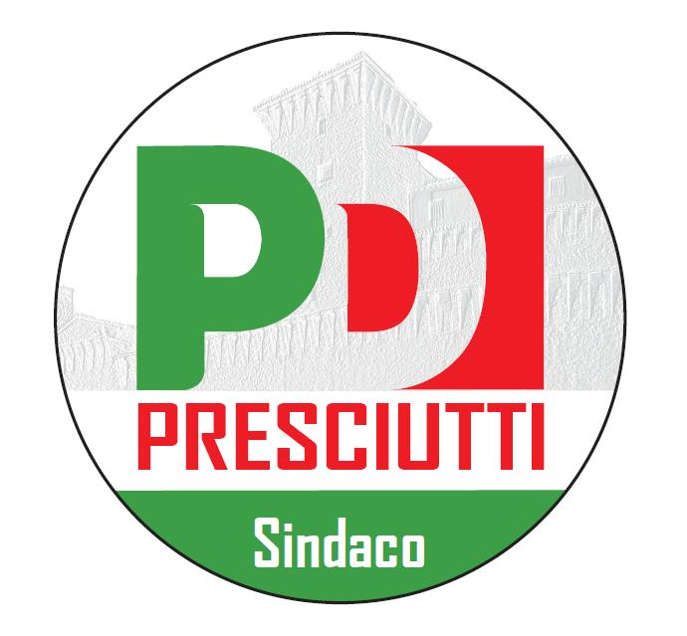

**Comunicato Stampa**

Il Comitato Elettorale per Presciutti Sindaco ringrazia gli elettori gualdesi per lo straordinario risultato uscito dalle urne nella giornata di ieri. Il nostro candidato con 2877 voti, pari al 33,2%, risulta essere il più votato davanti all’ex sindaco Roberto Morroni fermo a 2722 voti, 701 voti in meno rispetto al primo turno delle scorse elezioni comunali e 3.352 voti in meno rispetto al ballottaggio del 2009, pari al 31,4%. A poco o nulla è servita la più imponente, e ricca, campagna elettorale che Gualdo Tadino ricordi: le tonnellate di carta, i DVD, i gadget, i video e i manifesti 6x3 evidentemente non sono bastati a far dimenticare il fallimento dell’azione politica ed amministrativa di Morroni e della sua Giunta.

“Il risultato raggiunto – sottolinea il candidato sindaco Massimiliano Presciutti - è segno evidente che gli elettori hanno premiato la nostra proposta di cambiamento vero e non fittizio. Abbiamo puntato su una nuova squadra fatta di persone capaci e meritevoli, con voglia di mettersi in gioco senza secondi fini. Ora continueremo a parlare alla città con l’obiettivo di includere nel nostro progetto tutti i soggetti che aspirano in maniera concreta al cambiamento.

L’8 giugno i gualdesi dovranno scegliere se perpetrare un fallimento politico e amministrativo, che ha portato al commissariamento del Comune (fatto che non accadeva da decenni) o guardare con concretezza e speranza al futuro, chiudendo definitivamente la peggiore pagina politica della nostra città. I cittadini, però, hanno ben capito chi può interpretare al meglio le loro aspettative per far tornare Gualdo Tadino protagonista in Umbria e su scala nazionale. Il passato non ci interessa più, dobbiamo guardare avanti con rinnovata fiducia, consapevoli che i nostri giovani sapranno guidare la città con umiltà e competenza.

Staremo tra la gente…mai più un sindaco di plastica ma un sindaco vero, in carne ed ossa…Ora! Perchè il Futuro è un’altra Storia”.

*Gualdo Tadino, 27/05/2014*

**Comitato Presciutti Sindaco**